- 電話予約（受付：月曜～土曜⇒午前10時～午後８時
申込み
方法
日曜・祝日⇒午前10時～午後4時
第3月曜・12月28日～翌年1月4日はお休み）
こうべユースネット事務局（℡078-232-1509）へ電話でご予約してください。
キャンプ場ではご予約できません。また予約日当日の利用は準備の都合上ご遠慮ください。
【できるだけ利用する1週間前までにお電話ください】
〇神戸市内の学校関係団体・青少年団体は、利用日の３ヶ月前の日の属する月の初日から
予約できます。
〇神戸市外の学校関係団体・青少年団体は、利用日の２ヶ月前の日の属する月の初日から
予約できます。
○その他のグループ等は、利用日の１ヶ月前の日の属する月の初日から予約できます。

②申請書の提出
予約後、申請書を提出してください。【できるたけ利用する２週間前までにご提出をお願いします】
プログラムも添付してください。書式はありませんので、団体の書式で結構です。
○申請書は、ホームページでダウンロードもできます。メール・FAXでの提出可

③利用料金等のお支払
利用許可書と一緒に、利用料金等の請求書を送付しますので、お支払いをお願いします。
○利用料金は後納です。利用後、1週間以内にお振り込みをお願いします。
○キャンプ場でも、お支払いができます。
○人数等に変更があった場合は、キャンプ場からお帰りになる際にキャンプ場管理人までお知らせください。

7・8月
の
予 約
7月・8月については、多数の団体がご利用を希望されますので以下の方法でご予約を
してください。（神戸市内の学校園・青少年団体のみ）
※４月1日と5月1日は先着順での受付ではありません。
- 7月に利用したい場合
4月1日の午前10時～午後4時までに予約希望をお電話ください。
希望に沿い、事務局で調整した後、予約結果をご連絡いたします。
4月2日以降は、先着順での予約になります。
- ８月に利用したい場合
5月1日の午前10時～午後4時までに予約希望をお電話ください。
希望に沿い、事務局で調整した後、予約結果をご連絡いたします。
5月2日以降は、先着順での予約になります。

NPO法人こうべユースネット【指定管理者】
連絡先
住所：〒651-0096 神戸市中央区雲井通5-1-2 神戸市青少年会館内
電話&FAX：078-232-1509 Eメール：kyn@dougawa.jp
キャンプ場の電話番号：078-595-4048（キャンプ場利用時のみ対応）

日帰りの場合は、午前９時～午後４時までの利用
入所・
退所
宿泊する場合は、午後２時３０分～翌日の午後２時までの利用になります。
○交通事情等で入所予定時刻より大幅に遅れる場合はキャンプ場へご連絡ください
○キャンプ場に到着したら管理者に報告し、利用についての諸注意を受けて下さい。
○退所するときは、清掃をお願いします。
〇利用人数等が増えた場合は管理者に報告し、精算するかまたは、請求書を受け取って
ください。
○宿泊する団体で、利用時間の延長を希望する場合は、事務局にご相談ください。
利用上
の
お願い
- キャンプ場の休場日は、１２月２９日～翌年の１月３日と１２月～翌年の２月の月曜、
毎月第３月曜（7・8月は除く）です。
②固定テントを設置しているのは７～８月です。その他の時期はドームテント等を
利用者が設置して利用することになります。
③利用者が食材を持ち込み野外炊さんにより食事を用意して下さい。
④ゴミは原則お持ち帰りください。所定のゴミ袋をご購入されたら燃えるゴミと缶・ビン・
ペットボトルはキャンプ場で処理することができます。
⑤タバコは定められた場所（川のサイト 元第４シェルター南側スペース）のみ喫煙
可能です。
⑥飲酒できる時間は、午前9時から午後11時までとさせていただきます。飲酒は、各サイトの炊事場や食堂、総合管理棟の会議室で、節度を持ってお願いします。
⑦テントサイト内で火気を使用する場合は、「テントサイト内火気使用届」を提出の上、
使用をお願いします。
⑧キャンプ場内で、打ち上げ花火などはできません。
⑨初めてキャンプ場を利用する場合は、必ず下見を行ってください。
⑩荷物運搬目的で車の乗り入れが必要な場合は、1団体1台まで申し出により、許可
しています。許可車以外はキャンプ場に進入・駐車できません。
⑪消耗品・食材等は、利用団体でご持参ください。

テント施設の利用料金
■神戸市内の利用者■
宿泊を伴う利用（ひとり1泊につき） |  |  |  | 日帰り利用（ひとりにつき）
学校関係  団体 | 青少年  団体 | 大人 | 小人 | 学校関係  団体 | 青少年  団体 | 大人 | 小人
180円 | 270円 | 400円 | 300円 | 80円 | 170円 | 300円 | 200円
■神戸市外の利用者■
宿泊を伴う利用（ひとり1泊につき） |  |  |  | 日帰り利用（ひとりにつき）
学校関係  団体 | 青少年  団体 | 大人 | 小人 | 学校関係  団体 | 青少年  団体 | 大人 | 小人
270円 | 400円 | 6００円 | 45０円 | 120円 | 250円 | 450円 | 300円

○大人は１２歳以上（小学生を除く）、小人は３歳以上１２歳以下（中学生を除く）、3歳未満は無料です。

■その他の利用料金■
施設の名称 | 利用料金
シャワー施設（川のサイト） | 1回につき | 100円
駐車場（川のサイト） | 1台1回につき | 500円
テント | 1張1泊につき | 200円
総合管理棟の利用料金

施設の名称 | 利用料金
会議室 | 午前（午前9時～午後1時） | 1,200円
 | 午後（午後1時30分～午後6時30分） | 1,500円
 | 夜間（午後7時～午後10時） | 900円
実習室 | 1回につき | 1,500円
シャワー室 | ひとり1回につき | 100円
貸し出し器材（無料）

簡単な炊さん用具を無料貸し出ししています。責任者を決め数量を確認の上、責任者が申し出て下さい。
使用後は汚れを落とし速やかに返却して下さい。損傷した場合は弁償していただきます。
かまど用バー | 飯盒 | 寸胴鍋 | 大鍋 | やかん
包丁 | まな板 | ボウル | ざる | お盆
しゃもじ | さいばし | おたま | 皮むき器 | スプーン
鉄板 | 金網 | 火ばさみ | 洗剤
○食器用スポンジ・ふきん・食器・箸などはご持参ください。
販売

販 売
薪（1束） | 500円 | 炭 | 500円
ゴミ処理代1袋 | 100円 | 灯油（1Ｌ） | 100円

キャンプ場では必要に応じてジュニアリーダーがお手伝いいたします。
ジュニアリーダーは、神戸市教育委員会主催の野外活動指導者講習会を受講した、
京阪神の大学生・短大生で組織される神戸市野外活動指導者です。
対応できるのは、８月と春・秋の日帰りでの利用の場合です。
補助を希望される団体は、お手伝いする人数分の食事のご用意をいただけましたら幸いです。
〇 ゲーム（体を動かすゲーム・協力するｹゲーム・競うゲーム など）
○ キャンプファイヤー
〇 飯盒炊さん
〇 簡単なクラフト（ﾒﾀﾞﾙ・ｷｰﾎﾙﾀﾞｰなどを自然の物を使って）
〇 ウォークラリー（洞川内のポイント周りなども）
〇 自然観察（虫眼鏡、聴診器などがあります）
※団体でのご利用時に補助しています。
予約するときにジュニアリーダーの補助が必要な場合お申し出ください。
日程等によっては、ご希望にそえない場合もございます。

キャンプサイト情報
■森のサイト■
収容人数 | ５５名
テント数 | ５人用テント １１張
設 備 | 炊事場（水道・電灯）・かまど（８個）・洗面所・水洗トイレ  野外食堂、広場（キャンプファイヤー場）
■太陽のサイト■
収容人数 | ４８～８０名
テント数 | ６人用テント ８張 ／ 7～８月のみ１０人用固定テント ８張
設 備 | 炊事場（水道・電灯）・かまど（１０個）・洗面所・水洗トイレ  野外食堂、広場（キャンプファイヤー場）
■川のサイト■
収容人数 | 30名
テント数 | ６人用テント ５張 ／ 7～８月のみ10人用固定テント ３張
設 備 | 炊事場（水道・電灯）・かまど（１０個）・洗面所・簡易水洗トイレ  野外食堂、広場（キャンプファイヤー場）・シャワー室・駐車場
■総合管理棟■
設 備 | １階 会議室（机・いす・テレビ）  実習室（ガス台・炊飯器・冷蔵庫・冷凍庫・食器棚など）  シャワー室（7室） トイレ  2階 管理者スペースで、ご利用いただけません。  ※全サイトの緊急避難場所になります。
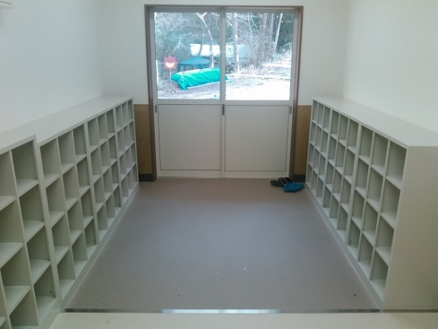
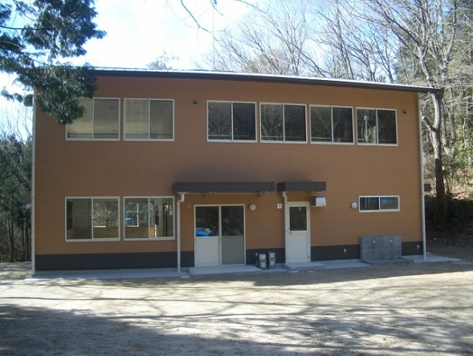
外観 玄関

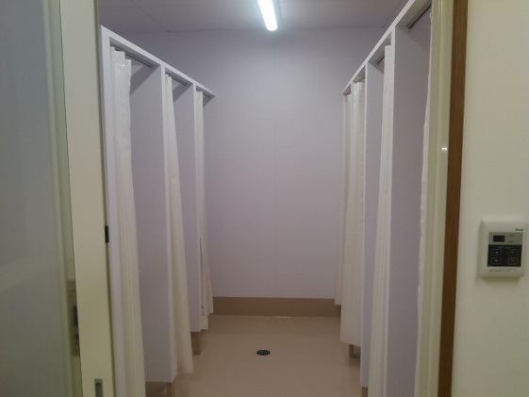
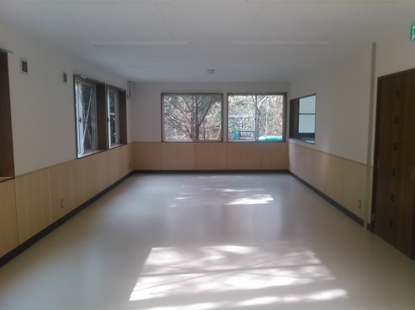
会議室 シャワー室

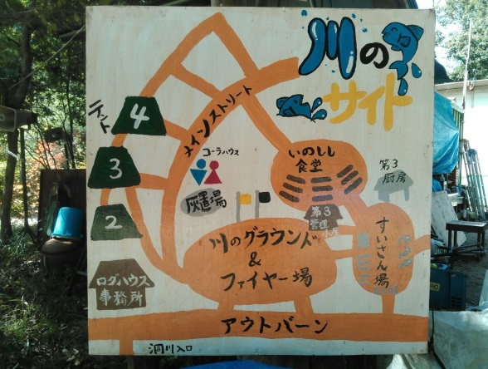
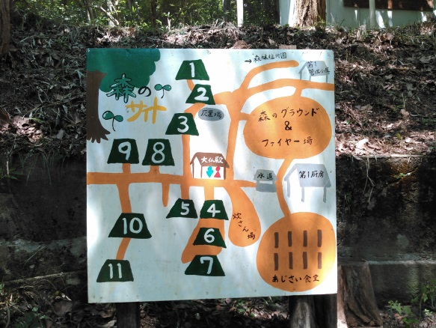

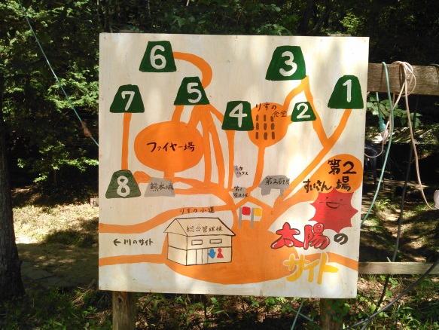

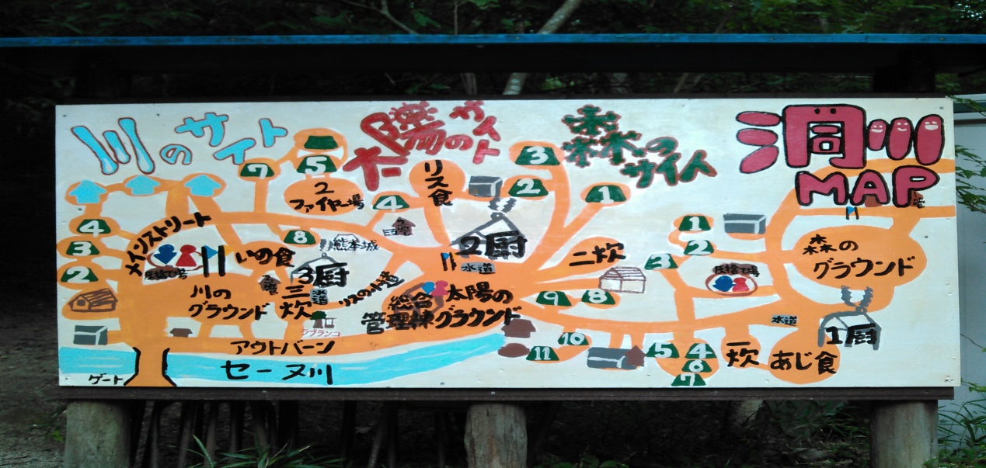

交通アクセス

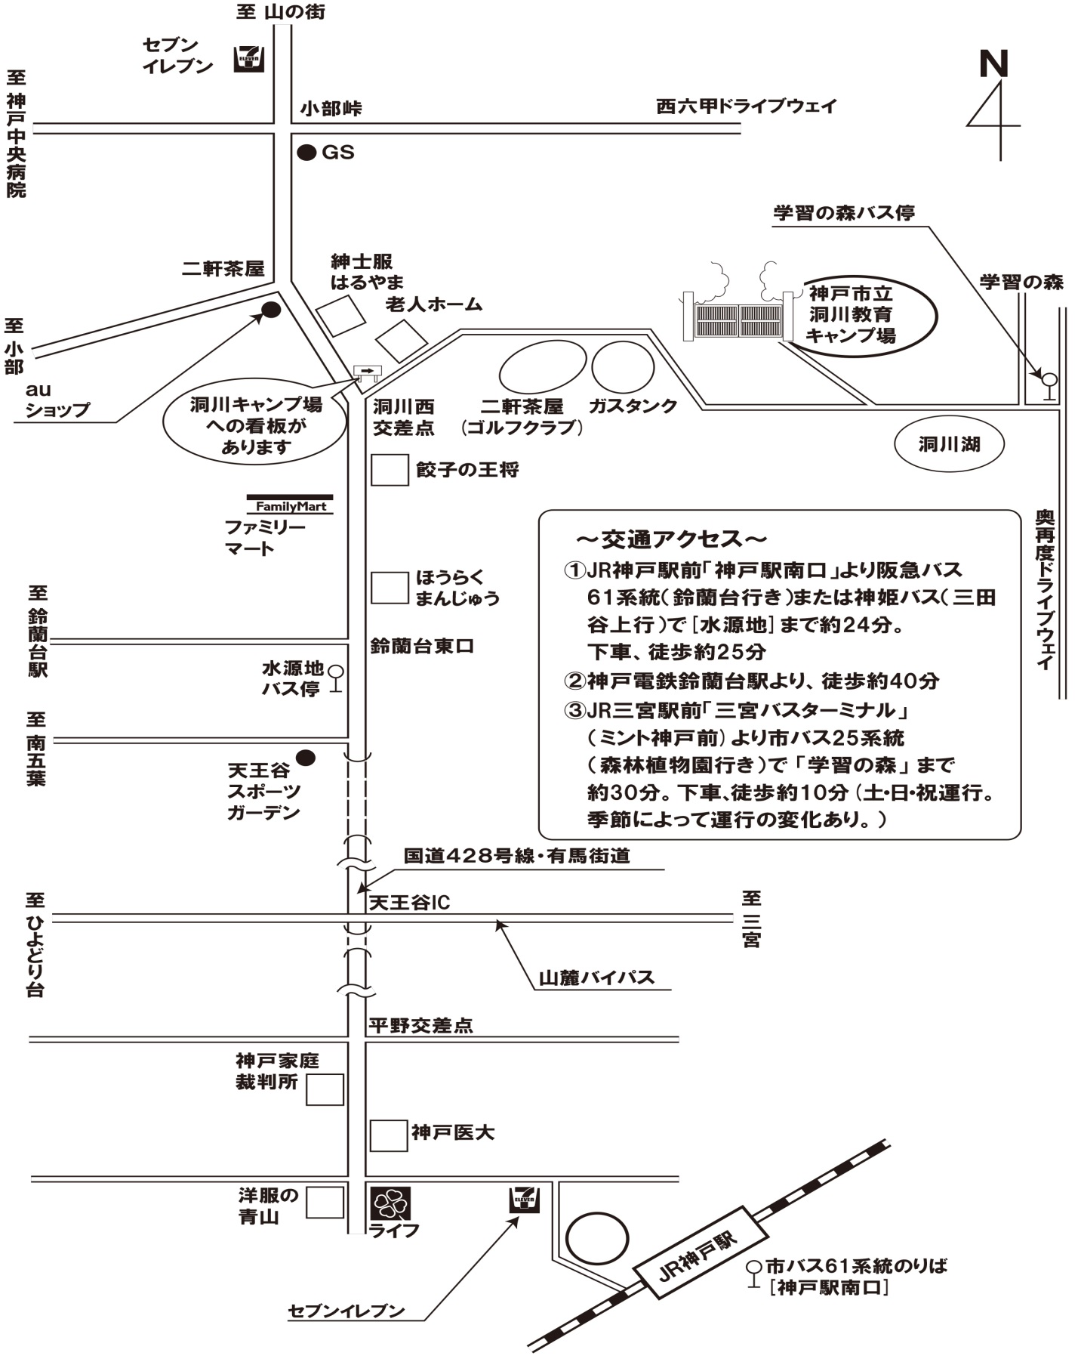
神戸市立洞川教育キャンプ場住所：神戸市北区山田町下谷上中一里山４－１
電話：（０７８）５９５－４０４８（キャンプ場利用時のみ対応）

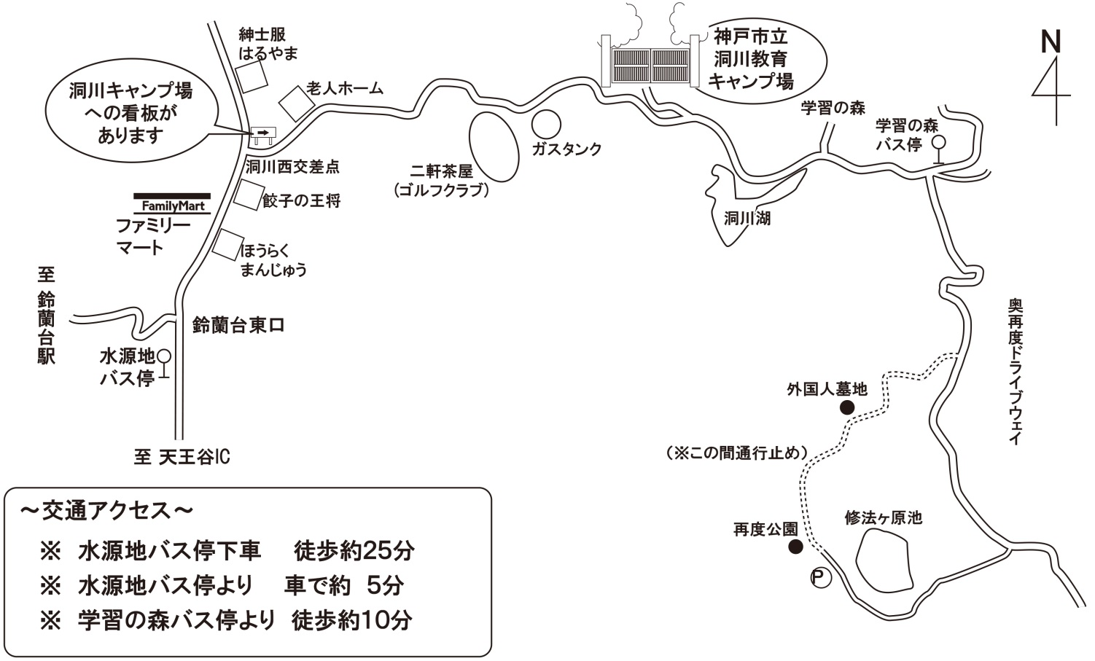

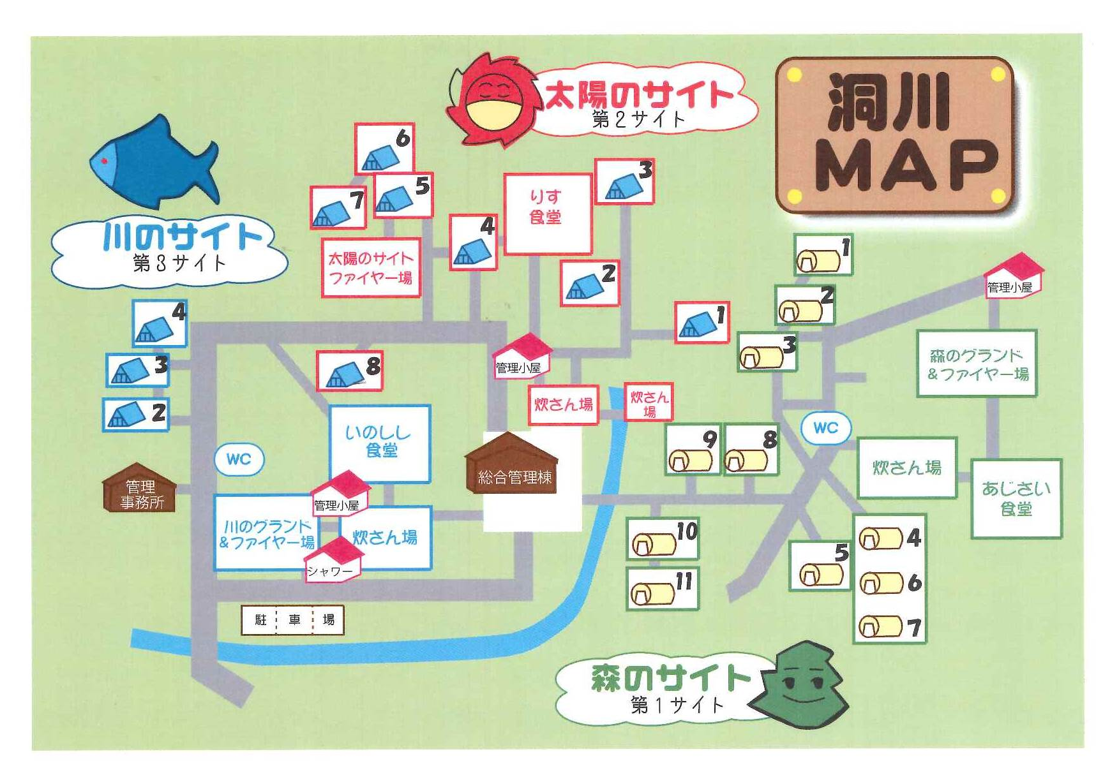

平成28年10月作成

